2022年度

攀枝花市劳动人事争议仲裁院单位决算
目录
公开时间：2023年9月15日
第一部分 单位概况 3
一、主要职责 3
二、 机构设置 3
第二部分 2022年度单位决算情况说明 4
一、收入支出决算总体情况说明 4
二、收入决算情况说明 4
三、支出决算情况说明 5
四、财政拨款收入支出决算总体情况说明 6
五、一般公共预算财政拨款支出决算情况说明 7
六、一般公共预算财政拨款基本支出决算情况说明 9
七、财政拨款“三公”经费支出决算情况说明 9
八、政府性基金预算支出决算情况说明 11
九、国有资本经营预算支出决算情况说明 11
十、其他重要事项的情况说明 12
第三部分 名词解释 13
第四部分 附件 15
第五部分 附表 16
一、收入支出决算总表 16
二、收入决算表 16
三、支出决算表 16
四、财政拨款收入支出决算总表 16
五、财政拨款支出决算明细表 16
六、一般公共预算财政拨款支出决算表 16
七、一般公共预算财政拨款支出决算明细表 16
八、一般公共预算财政拨款基本支出决算明细表 16
九、一般公共预算财政拨款项目支出决算表 16
十、政府性基金预算财政拨款收入支出决算表 16
十一、国有资本经营预算财政拨款收入支出决算表 16
十二、国有资本经营预算财政拨款支出决算表 16
十三、财政拨款“三公”经费支出决算表 16

第一部分 单位概况

一、主要职责
负责处理全市受案范围内的劳动、人事争议案件及上级交办的案件；参与协调处理涉及人力资源和社会保障工作的突发涉稳事件；依法组织协调处理跨地区的劳动、人事争议；负责全市劳动人事争议仲裁专、兼职仲裁员和调解员的培训、考核、任免、管理工作；指导、协调全市劳动人事争议调解仲裁工作；指导全市劳动人事争议调解组织建设，指导开展劳动人事争议预防工作；劳 动人事争议仲裁报表报送；研究提出劳动人事争议仲裁政策的意见，制定并组织实施劳动人事仲裁中长期规划。

机构设置
攀枝花市劳动人事争议仲裁院于2007年经攀枝花市机构编制委员会（攀编发[2007]25号）批准成立，是攀枝花市人力资源和社会保障局下属的正科级全额拨款事业单位，核定全额拨款事业编制6名，党政领导干部配备为一正（按正科级干部管理）。其中，管理岗3名，专业技术岗3名。

第二部分 2022年度单位决算情况说明

一、收入支出决算总体情况说明
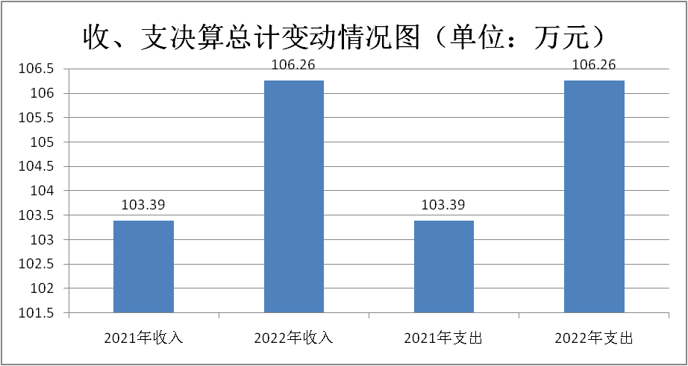
2022年度收、支总计106.26万元。与2021年相比，收、支总计各增加2.87万元，增长2.78%。主要变动原因是年度职工基本养老保险、基本医疗保险、其它社会保险、住房公积金等基数调整导致人员经费上浮。
（图1：收、支决算总计变动情况图）

二、收入决算情况说明

2022年本年收入合计96.20万元，其中：一般公共预算财政拨款收入96.20万元，占100%；政府性基金预算财政拨款收入0万元，占0%；国有资本经营预算财政拨款收入0万元，占0%；上级补助收入0万元，占0%；事业收入0万元，占0%；经营收入0万元，占0%；附属单位上缴收入0万元，占0%；其他收入0万元，占0%。
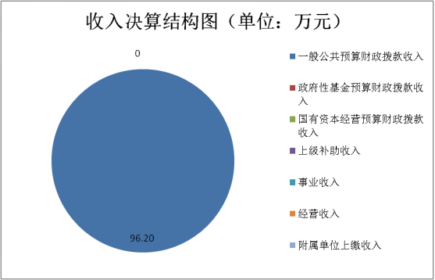
（图2：收入决算结构图）

三、支出决算情况说明

2022年本年支出合计106.26万元，其中：基本支出93.53万元，占88.02%；项目支出12.73万元，占11.98%；上缴上级支出0万元，占0%；经营支出0万元，占0%；对附属单位补助支出0万元，占0%。

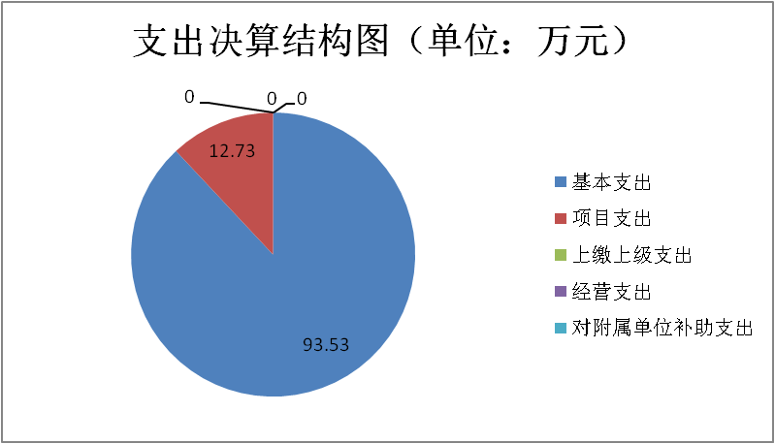
（图3：支出决算结构图）

四、财政拨款收入支出决算总体情况说明
2022年财政拨款收、支总计106.26万元。与2021年相比，财政拨款收、支总计各增加2.87万元，增长2.78%。主要变动原因是年度职工基本养老保险、基本医疗保险、其它社会保险、住房公积金等基数调整导致人员经费上浮。
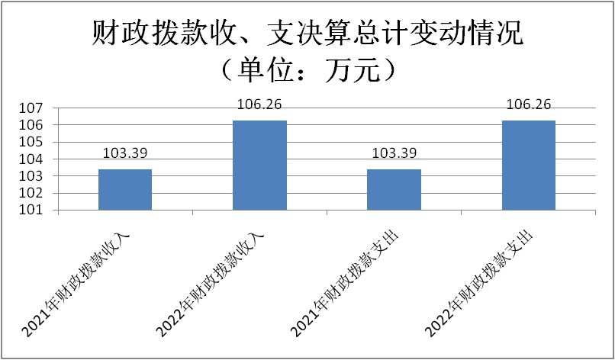

（图4：财政拨款收、支决算总计变动情况）

五、一般公共预算财政拨款支出决算情况说明

（一）一般公共预算财政拨款支出决算总体情况
2022年一般公共预算财政拨款支出106.26万元，占本年支出合计的100%。与2021年相比，一般公共预算财政拨款支出增加2.87万元，增长2.78%。主要变动原因是年度职工基本养老保险、基本医疗保险、其它社会保险、住房公积金等基数调整导致人员经费上浮。

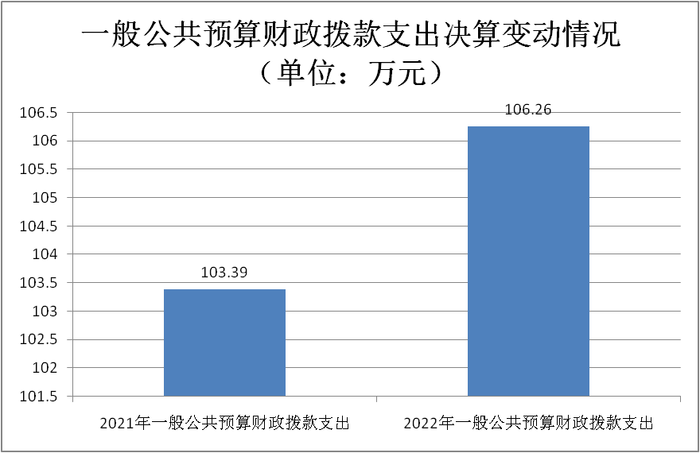
（图5：一般公共预算财政拨款支出决算变动情况）

（二）一般公共预算财政拨款支出决算结构情况
2022年一般公共预算财政拨款支出106.26万元，主要用于以下方面:社会保障和就业支出99.26万元，占93.41%；住房保障支出7.00万元，占6.59%。
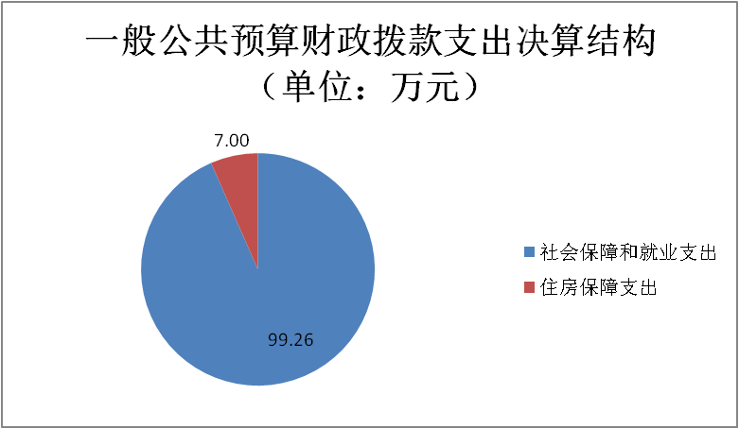

（图6：一般公共预算财政拨款支出决算结构）

（三）一般公共预算财政拨款支出决算具体情况

2022年一般公共预算支出决算数为106.26万元，完成预算100%。其中：
1.社会保障和就业（类）人力资源和社会保障管理事务（款）劳动人事争议调解仲裁（项）:支出决算为90.22万元，完成预算100%，决算数等于预算数。
2.社会保障和就业（类）行政事业单位养老支出（款）事业单位离退休（项）:支出决算为2.86万元，完成预算100%，决算数等于预算数。
3.社会保障和就业（类）行政事业单位养老支出（款）机关事业单位基本养老保险缴费支出（项）:支出决算为6.18万元，完成预算100%，决算数等于预算数。
4.住房保障支出（类）住房改革支出（款）住房公积金（项）:支出决算为7.00万元，完成预算100%，决算数等于预算数。

六、一般公共预算财政拨款基本支出决算情况说明
2022年一般公共预算财政拨款基本支出93.53万元，其中：
人员经费85.38万元，主要包括：基本工资、津贴补贴、奖金、绩效工资、机关事业单位基本养老保险缴费、职业年金缴费、职工基本医疗保险缴费、公务员医疗补助缴费、其它社会保险缴费、退休费、生活补助、住房公积金、其他工资福利支出、其他对个人和家庭的补助支出等。
公用经费8.14万元，主要包括：办公费、邮电费、差旅费、工会经费、福利费、公务用车运行维护费、其他商品和服务支出等。

七、财政拨款“三公”经费支出决算情况说明

（一）“三公”经费财政拨款支出决算总体情况说明
2022年“三公”经费财政拨款支出决算为1.54万元，完成预算100%，较上年增加0.33万元，增长27.27%。主要原因是2021年公车运行维护费的发票在2022年得以兑现，且疫情情况好转，公务车外出数量增加。

（二）“三公”经费财政拨款支出决算具体情况说明
2022年“三公”经费财政拨款支出决算中，因公出国（境）费支出决算0万元，占0%；公务用车购置及运行维护费支出决算1.54万元，占100%；公务接待费支出决算0万元，占0%。具体情况如下：
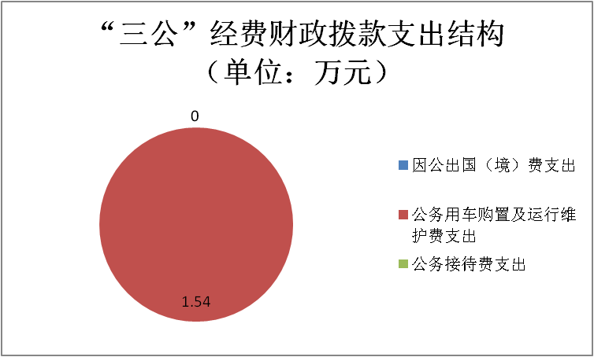
（图7：“三公”经费财政拨款支出结构）
1.因公出国（境）经费支出0万元，完成预算0%。全年安排因公出国（境）团组0次，出国（境）0人。因公出国（境）支出决算与2021年持平。主要原因是2022年、2021年均未产生此项费用。
开支内容：无。
2.公务用车购置及运行维护费支出1.54万元,完成预算100%。公务用车购置及运行维护费支出决算比2021年增加0.43万元，增长38.74%。主要原因是2021年公车运行维护费的发票在2022年得以兑现，且疫情情况好转，公务车外出数量增加。
其中：公务用车购置支出0万元。全年按规定更新购置公务用车0辆，其中：轿车0辆、金额0万元，越野车0辆、金额0万元，载客汽车0辆、金额0万元。截至2022年12月底，单位共有公务用车1辆，其中：轿车1辆、越野车0辆、载客汽车0辆。
公务用车运行维护费支出1.54万元。主要用于劳动人事争议仲裁案件处理等所需的公务用车燃料费、维修费、过路过桥费、保险费等支出。
3.公务接待费支出0万元，完成预算100%。公务接待费支出决算比2021年减少0.10万元，下降100%。主要原因是2022年未产生接待事宜。其中：
国内公务接待支出0万元，国内公务接待0批次，0人次（不包括陪同人员），共计支出0万元。
外事接待支出0万元，未产生外事接待事宜。外事接待0批次，0人次（不包括陪同人员），共计支出0万元。

八、政府性基金预算支出决算情况说明
2022年政府性基金预算财政拨款支出0万元。

九、国有资本经营预算支出决算情况说明
2022年国有资本经营预算财政拨款支出0万元。

十、其他重要事项的情况说明

（一）机关运行经费支出情况
2022年，机关运行经费支出0万元，与2021年持平。主要原因是没有机关运行经费。

（二）政府采购支出情况
2022年，攀枝花市劳动人事争议仲裁院政府采购支出总额0万元，其中：政府采购货物支出0万元、政府采购工程支出0万元、政府采购服务支出0万元。授予中小企业合同金额0万元，占政府采购支出总额的0%，其中：授予小微企业合同金额0万元，占政府采购支出总额的0%。

（三）国有资产占有使用情况
截至2022年12月31日，攀枝花市劳动人事争议仲裁院共有车辆1辆，其中：主要领导干部用车0辆、机要通信用车0辆、应急保障用车0辆、其他用车1辆，其他用车主要是用于仲裁文书送达、公务出行等。单价100万元以上专用设备0台（套）。

（四）预算绩效管理情况
根据预算绩效管理要求，本单位在2022年度预算编制阶段，组织对0个项目开展了预算事前绩效评估，对1个项目编制了绩效目标，预算执行过程中，选取1个项目开展绩效监控，组织对1个项目开展绩效自评，绩效自评表详见第四部分附件。

第三部分 名词解释
1.财政拨款收入：指单位从同级财政部门取得的财政预算资金，主要是一般财政拨款收入。
2.其他收入：指单位取得的除上述收入以外的各项收入。主要是银行利息收入。
3.年初结转和结余：指以前年度尚未完成、结转到本年按有关规定继续使用的资金。
4.年末结转和结余：指单位按有关规定结转到下年或以后年度继续使用的资金。
5. 社会保障和就业（类）人力资源和社会保障管理事务（款）劳动人事争议调解仲裁（项）：指反映仲裁机构实体化建设、办案经费，调解仲裁能力建设等支出。
社会保障和就业（类）行政事业单位养老支出（款）机关事业单位基本养老保险缴费支出（项）：指反映行政事业单位按人力资源和社会保障部、财政部规定的基本工资和津贴补贴以及规定比例为职工缴纳的机关事业单位基本养老保险。
6. 住房保障（类）住房改革支出（款）住房公积金（项）：指反映行政事业单位按人力资源和社会保障部、财政部规定的基本工资和津贴补贴以及规定比例为职工缴纳的住房公积金。
7. 基本支出：指为保障机构正常运转、完成日常工作任务而发生的人员支出和公用支出。
8.项目支出：指在基本支出之外为完成特定行政任务和事业发展目标所发生的支出。
9.“三公”经费：指部门用财政拨款安排的因公出国（境）费、公务用车购置及运行费和公务接待费。其中，因公出国（境）费反映单位公务出国（境）的国际旅费、国外城市间交通费、住宿费、伙食费、培训费、公杂费等支出；公务用车购置及运行费反映单位公务用车车辆购置支出（含车辆购置税）及租用费、燃料费、维修费、过路过桥费、保险费等支出；公务接待费反映单位按规定开支的各类公务接待（含外宾接待）支出。

第四部分 附件
见附件3攀枝花市劳动人事争议仲裁院部门预算项目支出绩效自评表（2022年度）

第五部分 附表

一、收入支出决算总表

二、收入决算表

三、支出决算表

四、财政拨款收入支出决算总表

五、财政拨款支出决算明细表

六、一般公共预算财政拨款支出决算表

七、一般公共预算财政拨款支出决算明细表

八、一般公共预算财政拨款基本支出决算表

九、一般公共预算财政拨款项目支出决算表

十、政府性基金预算财政拨款收入支出决算表

十一、国有资本经营预算财政拨款收入支出决算表

十二、国有资本经营预算财政拨款支出决算表

十三、财政拨款“三公”经费支出决算表

